Temat: Podsumowanie wiadomości o rysunku technicznym  *klasa 5*

Podsumowanie wiadomości dotyczy tematów:

* ***szkice techniczne***
* ***pismo techniczne***
* ***linie rysunkowe***
* ***formaty arkuszy papieru***

***Szkice techniczne:*** 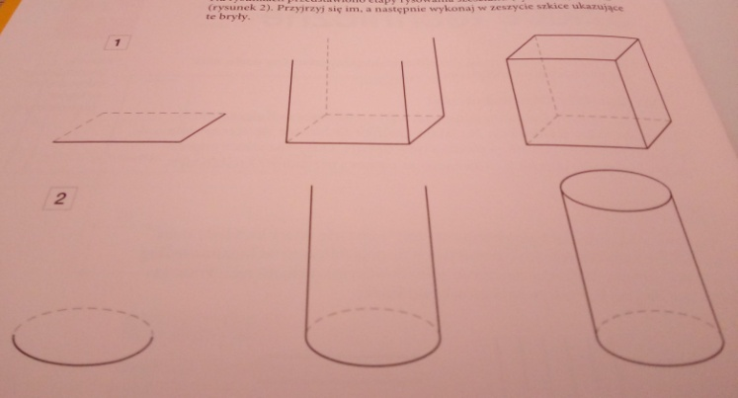

***Szkic techniczny****- jest odręcznym rysunkiem służącym do wstępnego zapisu informacji technicznej. Wykonujemy go bez przyborów kreślarskich, takich jak: linijki, kątomierze, krzywiki, cyrkle itp. Przy rysowaniu odręcznym nie stosujemy podziałki, staramy się tylko zachować odpowiednie proporcje.*

**Pytanie 1.**

Czy używamy podczas kreślenia szkiców linijkę?

**Pytanie 2**

Czy podane zdanie jest prawdziwe? „Szkic techniczny jest odręcznym rysunkiem, w którym stosujemy podziałkę”

***Linie rysunkowe:***

*Żeby rysunek techniczny był wyraźny, przejrzysty i czytelny stosujemy* ***różne rodzaje*** *i odmiany* ***linii****. Inne* ***linie*** *stosuje się do narysowania krawędzi przedmiotu, inne do zaznaczenia osi symetrii a jeszcze inne do wymiarowania go.*

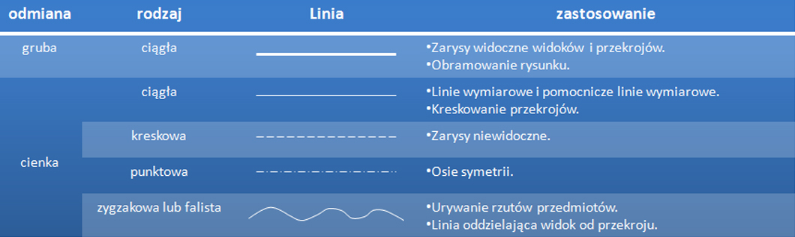

***Rodzaje linii:***

* ciągła cienka *– np. linie wymiarowe*
* ciągła gruba*- np. kontur przedmiotu*
* punktowa- *oś symetrii*
* kreskowa –*np. zaznaczanie linii niewidocznych dla oka*

**Pytanie 3.**

Wymień 4 poznane linie rysunkowe.

**Pytanie 4**

Czy linia ciągła cienka pomaga nam zaznaczyć pomocnicze linie wymiarowe

***Formaty arkuszy papieru***

Podstawowa w Polsce norma arkuszy papieru jest zgodna z międzynarodową normą. Najbardziej znanym formatem tego rodzaju jest **A4**.

**Format A4 ma wymiary podane w mm: 210 x 297**

W formatach piesza liczba oznacza szerokość np. zeszytu druga liczba to wysokość zeszytu.

Mamy również formaty takie jak: A0, A1. A2....itd.

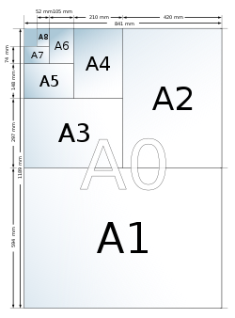

*Rozmiary formatu A0 są tak dobrane, aby jego powierzchnia wynosiła 1 m². Kolejne formaty z tej serii są tworzone przez dzielenie arkuszy w połowie ich dłuższego boku. Stąd format A1 jest połową A0, A2 połową A1 itd., jednak zawsze z zaokrągleniem do pełnych milimetrów*

|  |  |
| --- | --- |
| A0 | 841 x 1189 |
| A1 | 594 x 841 |
| A2 | 420 x 594 |
| A3 | 297 x 420 |
| A4 | 210 x 297 |

***Pytanie 5***

**Zapisz wymiary kartki A5**

**Pytanie 6**

**Czy podane zdanie jest prawdziwe?** Piesza liczba oznacza szerokość arkusza druga to wysokość. Podane wymiary zapisujemy w cm

***Pismo techniczne***

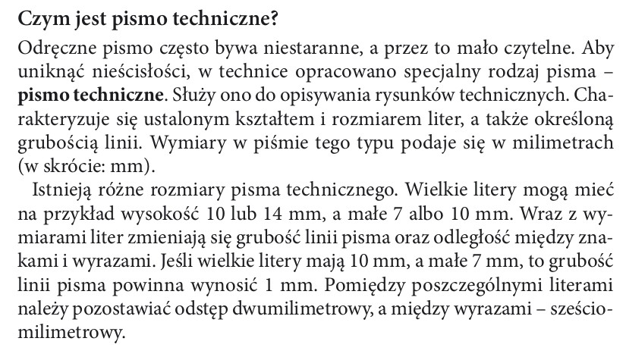

**Pytanie 7**

**Określ czy podane zdanie jest prawdziwe?** Pismo techniczne sluży do opisywanie rysunków?